

**ДВАДЕСЕТ И ПЪРВА УЧЕНИЧЕСКА КОНФЕРЕНЦИЯ**

**УК’21**

**ТЕМА НА ПРОЕКТА**

**„GAMERINGER“**

**Автори:**

**НИКОЛАЙ ВАСИЛЕВ СТОЯНОВ**

**И**

**ВИКТОР ИВАНОВ ВУКЕВ**

**ПМГ „Константин Величков“ град Пазарджик, IX клас**

**Научен ръководител (консултант):**

**ВАЛЕНТИНА МАЛИНОВА**

**старши учител по информатика и ИТ,**

**ПМГ „Константин Величков“ град Пазарджик**

РЕЗЮМЕ

Разработката на игри е интересна и наскоро популяризирала се индустрия. Вече ориентирали се към мечтаната професия на програмиста и преминали през самото начало, ние знаем колко е важно основите да бъдат положени още от детска възраст. И именно тук идва ролята на игрите, които правят процесът изключително интригуващ.

Проектът ни въвежда напълно начинаещите в света на програмирането като показва другата страна на игрите – тяхната разработка. Чрез популярни игри като Fruit Ninja и Snake успяваме да обясним условни проверки, цикли и масиви. Освен алгоритмичното мислене, учениците имат възможността да научат базово ниво на JavaScript.

“GAMERINGER”

Game Development is an interesting and recently popular industry. Already chosen the dream profession of the programmer and experienced the very beginning, we know how significant it is to start from an early age. That is why, games make whole of the process so intriguing.

Our project introduces the complete beginner to the world of programming and shows the other side of the games – their development. Using popular games such as Fruit Ninja and Snake, we explain conditional statements, loops and arrays. In addition to the algorithmic thinking, students can learn a basic level of JavaScript.

УВОД

Целта на настоящия проект е да предостави уеб сайт с авторски видео уроци, в които се разглеждат различни популярни игри като всеки урок е посветен на отделна тема (какво са променливите, условните конструкции, циклите и масивите). Всяка засегната тема включва практически упражнения. Продуктът е подходящ както за самостоятелна подготовка, така и за извънкласни дейности.

Задачите, които си поставихме за този проект бяха:

* Да създадем продукт, който да бъде на първо място интересен.
* Да създадем видео уроци, които изцяло препокриват базовите умения върху JavaScript, но да успеем да представим програмирането по начин, който да бъде разбираем от най-малките.
* Чрез проектът ни да успеем да дадем на учениците възможността да намерят правилната посока за тях самите.

**Основни етапи в реализирането на проекта**

* Обмисляне на оригинална идея;
* проучване на други сайтове с подобна насоченост;
* изработване на материали за съдържателната част;
* проектиране структурата на сайта;
* изработване на сайта;
* публикуване;
* тестване;
* популяризиране.

**Използвани технологии**

**HTML** (съкращение от термина на английски: HyperText Markup Language) е основният маркиращ език за описание и дизайн на уеб страници. HTML е стандарт в Интернет, а правилата се определят от международния консорциум W3C. Текущата версия на стандарта е HTML 5.0 (от 28 октомври 2014 г.). Описанието на документа става чрез специални елементи, наречени HTML елементи или маркери, които се състоят от етикети или тагове (HTML tags) и ъглови скоби (като например елемента <html>). HTML елементите са основната градивна единица на уеб страниците. Чрез тях се оформят отделните части от текста на една уеб страница, като заглавия, цитати, раздели, хипертекстови препратки и т.н. Най-често HTML елементите са групирани по двойки <h1> и </h1>. В повечето случаи HTML кодът е написан в текстови файлове и се хоства на сървъри, свързани към Интернет. Тези файлове съдържат текстово съдържание с маркери –инструкции за браузъра за това как да се показва текстът. Предназначението на уеб браузърите е да могат да прочетат HTML документите и да ги превърнат в уеб страници. Браузърите не показват HTML таговете, а ги използват, за да интерпретират съдържанието на страницата. Основното предимство на HTML е, че документите, оформени по този начин, могат да се разглеждат на различни устройства, а не само на екрана. Документът може да бъде правилно оформен и върху монитора на персонален компютър, и върху миниатюрния дисплей на пейджър или мобилен телефон.

**CSS** (CASCADING STYLE SHEETS) е език за описание на стилове (style sheet language) — използва се основно за описване на представянето на документ, написан на език за маркиране. Най-често се използва заедно с HTML, но може да се приложи върху произволен XML документ. Официално спецификацията на CSS се поддържа от W3C. CSS е създаден с цел да бъдат разделени съдържанието и структурата на уеб страниците отделно от тяхното визуално представяне. Преди стандартите за CSS, установени от W3C през 1995 г., съдържанието на сайтовете и стила на техния дизайн са писани в една и съща HTML страницата. В резултат на това HTML кода се превръща в сложен и нечетлив, а всяка промяна в проекта на даден сайт изисквала корекцията да бъде нанасяна в целия сайт страница по страница. Използвайки CSS, настройките за форматиране могат да бъдат поставени в един единствен файл, и тогава промяната ще бъде отразена едновременно на всички страници, които използват този CSS файл.

**JavaScript** е интерпретируем език за програмиране, разпространяван с повечето уеб браузъри. Поддържа обектно-ориентиран и функционален стил на програмиране. Създаден е в Netscape през 1995-та. Най-често се прилага към HTML-а на Интернет страница с цел добавяне на функционалност и зареждане на данни. Може да се ползва също за писане на сървърни скриптове NodeJS, както и за много други приложения. JavaScript не трябва да се бърка с Java, съвпадението на имената е резултат от маркетингово решение на Netscape. JavaScript е стандартизиран под името EcmaScript. JavaScript може да влияе на почти всяка част от браузъра. Браузърът изпълнява JavaScript кода в цикъла на събитията т.е. като резултат от действия на потребителя или събития в браузъра (например document.onLoad).

Основни задачи в повечето JavaScript приложения са:

* Зареждане на данни чрез AJAX
* Ефекти с изображения и HTML елементи: скриване/показване, пренареждане, влачене, слайд шоу, анимация и много други.
* Управление на прозорци и рамки.
* Разпознаване на възможностите на браузъра.
* Използване на камерата и микрофона.

JavaScript кодът може да се вмъква в HTML документа между двойката елементи <SCRIPT> и </SCRIPT>. Когато срещне тага <SCRIPT>, браузърът разбира, че трябва да спре интерпретирането на HTML кода и да започне да обработва скрипта, намиращ се между <SCRIPT> и </SCRIPT>. Този скрипт не е задължително да бъде написан на JavaScript. Има и други езици за писане на скриптове, например VBScript. Но езикът по подразбиране е JavaScript. Функциите в JS съдържат код, който ще бъде изпълнен, когато функцията бъде извикана. Функцията винаги връща стойност, ако няма return функцията връща undefined. Функциите могат да приемат параметри (аргументи) и да връщат резултат от всякъкъв вид: число, текст, обект, масив или друга функция. Функциите са много гъвкави структури и са едно от най-добрите неща в JavaScript. jQuery е една от най-използваните библиотеки на езика JavaScript. Създадена е през 2006 година. Последната ѝ версия е 3.5.1, като се смята, че Bootstrap 5 ще отмени нуждата от jQuery библиотеката.

**Bootstrap 4** е най-популярния HTML, CSS, and JavaScript фреймуърк за разработка на responsive уеб сайтове. Има готови всички основни елементи за уеб сайт - Grid, Typography, Tables, Forms, Buttons и други. Безплатен е за употреба.

**PHP** е динамичен език, който се използва за разработка на интернет приложения или т.нар. уеб програмиране. Създаден е през 1995 година, като е написан на C. Най-популярната версия е 7.2, но през 2020 излезе и осма версия.

**Логическо и функционално описание на решението**

Сайтът е изграден от една главна страница index.html и има 18 вътрешни страници.

Главната страница има следните секции:

* **За проекта** – Съдържа кратко описание за проекта.
* **За нас** – Кратко описание за нас и линкове към социалните ни мрежи.
* **Източници** – Цитирани са източниците на информация.
* **Контакти** – Контактна форма и карта, която показва училището ни.
* **Какво казва опитът?** – Съдържа няколко цитата на известни програмисти от целия свят.

Страницата **Уроци** – След като изберете някой от нашите уроци е достатъчно да щракнете върху заглавието на урока или изображението към него и ще бъдете препратени към страницата на желания от Вас урок.

**Реализация**

За създаването на сайта сме използвали:

* **Camtasia Studio 9** – За обработка на видеата от съдържателната част.
* **YouTube** – За публикуване на видеата.
* **PowerPoint** – За представянето на уроците.
* **Microsoft Visual Studio** – За създаването на PHP7, HTML5, CSS3, JavaScript кода.
* **Google Forms** – За създаване на въпросниците към секция Бърза проверка.
* **Brackets** – Среда за програмиране, използвана във видео уроците.
* **Canva** – За създаване на електронните книги, отнасящи се към секция Най-важното от урока.
* **Photoshop, Pixlr X** – За обработка на част от изображенията.
* **GitHub** – За визуализация на кода от уроците.
* **FileZilla** – За хостване на проекта.

**Описание на приложението**

Сайтът е достъпен на адрес: <http://gameringer.arven.eu/>

Начален екран, представящ темата и основните предимства на проекта.

Следват секциите – **За проекта** (кратко описание на проекта) и **Използван софтуер и технологии.**

Следващата секция представя **авторите** и ръководителя на проекта.

За да бъдем максимално коректни към авторите на всички използвани ресурси, сме цитирали **източниците на информация**.

При възникнали въпроси, коментари или мнения, потребителите могат да се свържат с нас чрез **контактната форма**.

Последната секция от главната страница представя три мотивационни цитата от известни хора, прочули се в света на компютърните науки.

От менюто на главната страница може да се достъпи странницата с всички 12 урока.

Всеки урок съдържа **заглавна секция**, в която се съдържа заглавието на урока и се визуализира пътя до него.

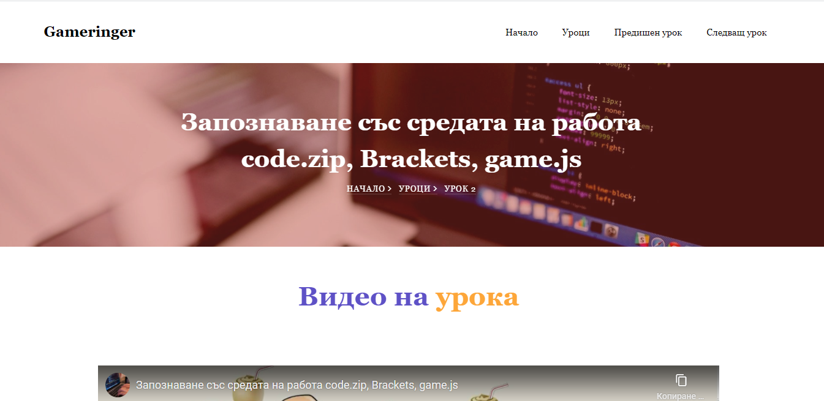

След **заглавната секция** следва секция **Видео на урока**, която има вграден YouTube клип с урока и бутон за изтегляне на материалите към него.

Следва секция **Да обобщим**, където има бутон за визуализация и такъв към електронна книга, с най-важното от урока и вграден код от видеото.

**ПрепъниКамъчета** представя непознатите думи от урока.

След нея е секция **РазИгравка**, в която има упражнение свързано с обясненото в урока.

Ако ученикът има затруднения може да използва бутона **Подай едно рамо**.

Следва секция **Бърза проверка**. Тя съдържа бутон с връзка към Гугъл формуляр, който има за цел да оцени знанията на учениците по избрания урок. Предпоследната секция е **Как се справих?,** в нея потребителят избира отбелязва от 5 възможни опции, които съдържат знания, научени в съответния урок.

След избиране на бутонът **Готов съм!,** потребителите получават резултат.

И последната **Източници**. За да запазим авторските права, след всеки урок, сме цитирали източните на информация.

В последния ни урок има и секция **Имаш идея за игра?**, която съдържа формуляр, в който потребителя може да си сподели създадената от него игра.

Благодарение на технологията Responsive web design сайтът притежава и много красива и елегантна мобилна версия.

Сайтът е регистриран в две търсачки – Google и Bing.

Сайтът е валидиран и отговаря на всички съвременни HTML и CSS стандарти.

**ЗАКЛЮЧЕНИЕ**

Използването нашия личен опит и съвместната работа с учител по програмиране дава едно голямо предимство на сайта ни.

С много труд изработихме всички авторски игри, видео уроци и материали, радваме да получаваме готовите игри на учениците, преминали през курсът. В тях виждаме креативност, а в същото време и придобитото алгоритмично мислене. Надяваме се, че сме успели да обясним защо програмирането не е трудно, а напротив може да бъде много полезно и в същото време забавно. За бъдеще имаме цел да създадем цяла нова секция, включваща игри за по-любопитните.

<http://gameringer.arven.eu/>

Използвана литература:

* <https://pixabay.com/>
* <https://hicomm.bg/>
* <https://www.expert.bg/>
* <https://www.hd-tecnologia.com/>
* <http://newtrend.bg/>
* <https://www.brainstation.com.hk/>